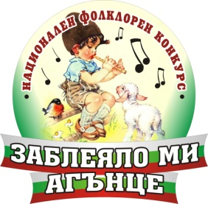

ЗАЯВКА ЗА УЧАСТИЕ
В Дванадесети Национален фолклорен конкурс ” Заблеяло ми агънце”
24 – 26 май 2024 г.

Име на участника/групата: …....................................................................

Населено място: ........................................................................................

Институция: ................................................................................................

Раздел: ........................................................................................................

Категория: ..................................................................................................

Година на раждане(за индивидуалните изпълнители)*: .......................

Възрастова група*: ...............

Брой участници ( за групите)* :............

Програма: ...............................................................................................

Художествен ръководител: ....................................................................
Допълнителна информация за участника/групата:( по желание )

Актуална информация за контакт:*
1. пощенски адрес: ....................................................................................
2. е-mail адрес: ...........................................................................................
3. телефон за връзка ( лице за контакт ): .............................................

Дата:

Полето, отбелязано със*е задължително!
На посочения в заявката пощенски адрес се изпращат дипломите на наградените участници, затова молим да бъде задължително и коректно попълнен!

Лице за контакт:
Галина Иванова
тел: +359 886 531053
folklor@saborbg.com

